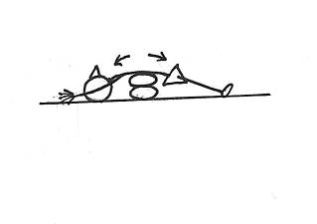 | 軀幹前側的伸展運動：主要伸展軀幹前側，背後墊1～2顆枕頭，雙手高舉過肩後仰伸展，維持約1、2分鐘，休息一下，每天睡前重複3次。
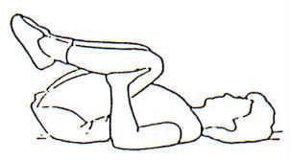 | 膝蓋靠近胸口的伸展運動：主要伸展軀幹的背側，平躺下，大人扶著雙腳，讓膝蓋盡量靠近胸口，動作停在胸口約10秒，重複10回/次，每週可進行3~5天。
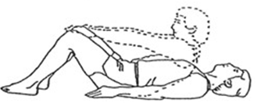 | 仰臥起坐，主要加強腹部肌力：大人拉著兩側手臂協助他進行，每回約10下，可反覆進行3回/次，每週至少進行3天。
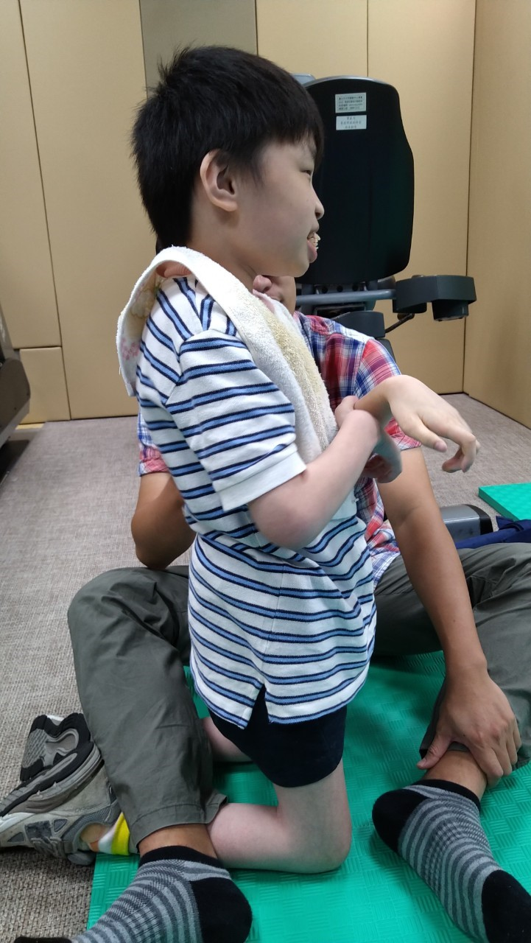 | 高跪姿：主要加強下背部及骨盆附近的肌力及耐力。協助練習高跪姿，可以協助輕壓著他的小腿，協助他擺好姿勢（一開始他會屁股向後坐，所以需要協助他將身體挺起一段時間，等他維持好平衡再慢慢將協助的手放開，他就能穩定維持姿勢），每次的維持時間至少5分鐘。
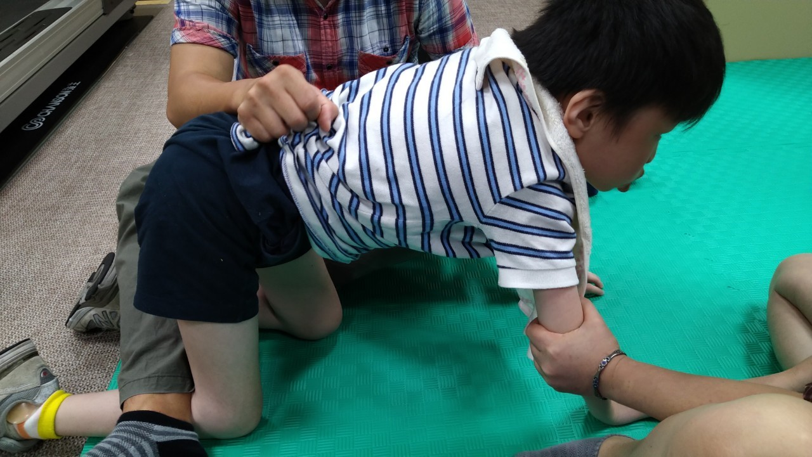 | 小狗趴撐：主要練習上肢及下肢的肌力，同時練習軀幹的力量，首長的位置盡量在肩膀正下方，膝蓋在臀部正下方。（會習慣屁股向後坐，所以協助者要壓著他的小腿，將他的身體向前推，且協助他雙手伸直）每次的維持時間至少5分鐘。

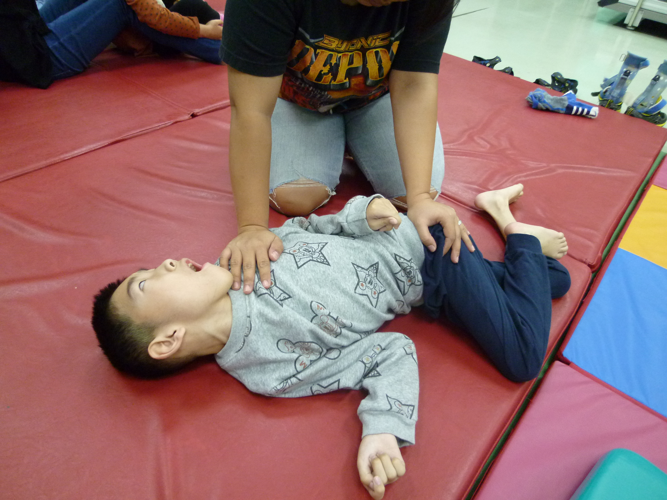 | 伸展軀幹，軀幹緩慢旋轉，兩手分別固定於肩膀及腰部（施力方向是相對的方向），轉到有點阻力的位置，停留10～30秒，可讓軀幹肌肉慢慢放鬆伸展。
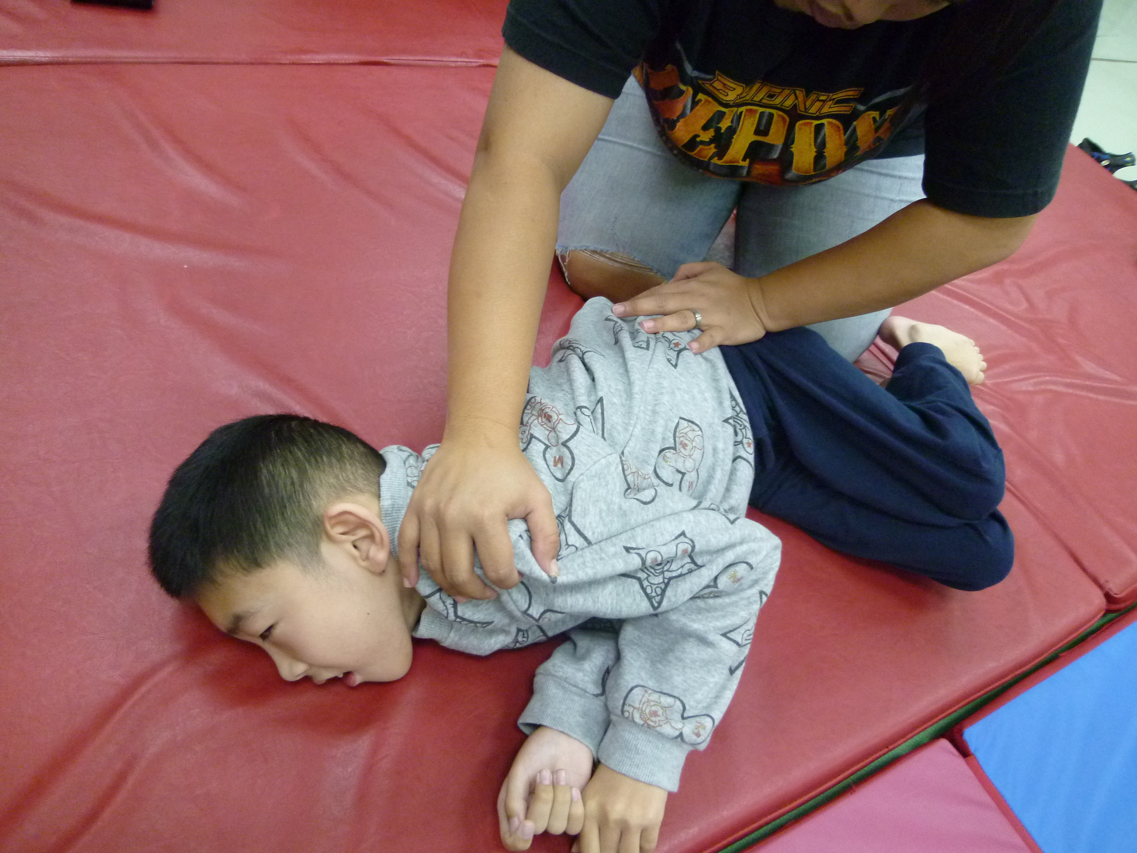 | 換方向伸展軀幹，軀幹緩慢旋轉，兩手分別固定於肩膀及腰部（施力方向是相對的方向），轉到有點阻力的位置，停留10～30秒，可讓軀幹肌肉慢慢放鬆伸展。

